Recaudación mensual – Febrero 2010

El total recaudado en Febrero de 2010 ascendió a $ 29.775 millones, en tanto que los Recursos Tributarios que recauda la AFIP (aquellos destinados al Sector Público) alcanzaron $ 27.377 millones, con un crecimiento interanual de 20,2%.

El crecimiento interanual de la recaudación obedece principalmente a los desempeños del IVA, el Impuesto a las Ganancias y las Contribuciones a la Seguridad Social. Sus incrementos respecto de febrero de 2009 explican el 67,8% del total.
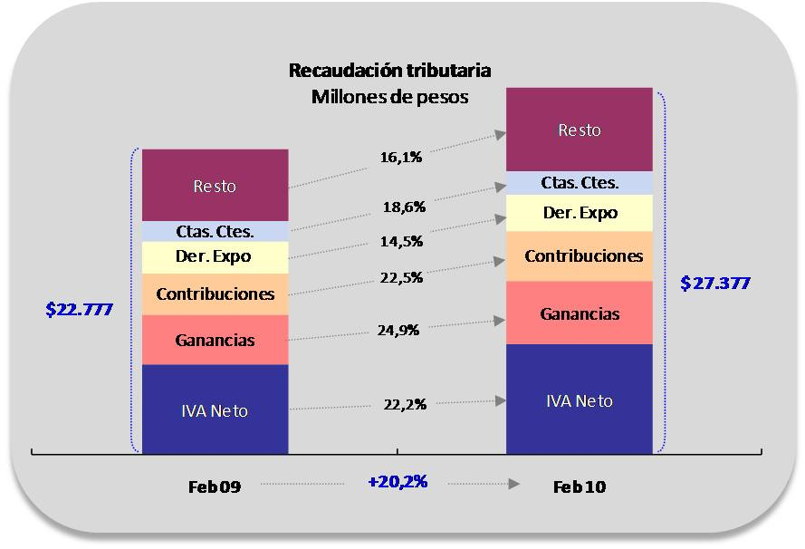

Evolución de los principales recursos - Febrero de 2010

Impuesto al Valor Agregado

Los ingresos del IVA Neto alcanzaron en este mes $ 8.240 millones con una variación interanual de 22,2%. El IVA Impositivo creció 19,6% debido al crecimiento del consumo, en tanto que el IVA Aduanero aumentó 32,0% impulsado por el crecimiento de las importaciones y el aumento del tipo de cambio.

Impuesto a las Ganancias

La recaudación de este impuesto alcanzó $ 4.688 millones con un crecimiento interanual de 24,9%, impulsada por los mayores ingresos de anticipos de sociedades y retenciones.
Incidió positivamente en los ingresos por retenciones el aumento de las remuneraciones.

Impuesto a las Cuentas Corrientes

Los ingresos del impuesto alcanzaron $ 1.802 millones, con una variación interanual positiva de 18,6% producto del incremento de las transacciones bancarias gravadas.

Impuesto a los Combustibles Líquidos y G.N.C.

La recaudación proveniente de Combustibles-Naftas alcanzó $ 520 millones con una variación de 20,1%, los ingresos de Combustibles-Otros fueron de $ 311 millones presentando una variación interanual de 27,1%, Otros sobre Combustibles recaudó $ 403 millones y creció interanualmente 19,4%. Los mayores ingresos se originan en el incremento de precios y litros comercializados.

Recursos Aduaneros

Derechos de Exportación

Los ingresos por Derechos de Exportación alcanzaron $ 2.718 millones, con una variación interanual de 14,5%. Los productos que registraron los mayores aumentos fueron: Semillas y frutos oleaginosos y Combustibles minerales. Asimismo, incidió positivamente el aumento del tipo de cambio.

Derechos de Importación y otros

La recaudación de Derechos de Importación y otros alcanzó $ 668 millones, con un crecimiento interanual de 34,3%, debido al aumento de las importaciones.

Seguridad Social - Recursos Presupuestarios

Los recursos presupuestarios, que contienen los conceptos que son derivados exclusivamente a Organismos del Estado alcanzaron $ 6.881 millones con una variación interanual de 20,6%, debido en parte al aumento de la remuneración, del empleo registrado y de la base imponible, que determinaron el crecimiento de la recaudación de Aportes y Contribuciones.

Seguridad Social - Total de recursos

El total recaudado por AFIP ($ 9.139 millones), que incluye los recursos presupuestarios, los ingresos por Obras Sociales ($ 1.428 millones) y por ART ($ 581 millones) creció interanualmente 22,9%. Los recursos presupuestarios representaron el 75% del total ingresado.

Comparativo de la recaudación
Febrero de 2010

Recaudación por unidad de gestión

Febrero de 2010

